Násobenie a delenie číslom 10

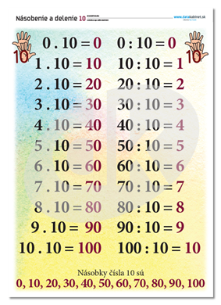

Číslom 10 násobíme tak, že k násobenému číslu pripíšeme Jednu nulu.

1. Vypočítajte podľa návodu.
2 . 10 = 5 . 10 = 8 . 10 =
6 . 10 = 3 . 10 = 10 . 10 =
0 . 10 = 4 . 10 = 7 . 10 =

2 . Vypočítajte.
23 . 10 = 125 . 10 = 1 . 10 =
42 . 10 = 358 . 10 = 8 . 10 =
56 . 10 = 256 . 10 = 6 . 10 =
37 . 10 = 764 . 10 = 5 . 10 =

Číslom 10 delíme tak, že delenec odpíšeme bez Jednej nuly.

3. Vypočítajte podľa návodu.
50 : 10 = 10 : 10 = 30 : 10 =
20 : 10 = 100 : 10 = 70 : 10 =
60 : 10 = 40 : 10 = 80 : 10 =

4. Vypočítajte.
530 : 10 = 2780 : 10 = 320 : 10 =
3000 : 10 = 480 : 10 = 9990 : 10 =
860 : 10 = 4250 : 10 = 620 : 10 =
5620 : 10 = 790 : 10 = 7630 : 10 =

